Муниципальное бюджетное общеобразовательное учреждение
«Основная общеобразовательная школа №17»
Анжеро-Судженского городского округа.

Проект
«Изготовление модели цветка
полевого мака».

Выполнила ученица 6 «Б» класса
Куликова Анна.
Руководитель:
Учитель биологии
Жураковская Л.М.

г. Анжеро-Судженск, 2015 год.

Моделирование цветка полевого мака.
Цели:
- Изучить морфологию цветка.
- Подобрать технологию изготовления модели цветка.
- Изучить литературу о выбранном цветке.
Источники (интернет): Википедия; Мастер-класс. Мак полевой;
AurumFlower - Мак.
- Инструменты и Материалы:
Ножницы; простой карандаш; ластик; чёрный маркер; клей «Мастер»;
тонкая упругая резинка для волос; манная крупа; зелёный картон;
папка-скоросшиватель зелёного и красного цветов; зелёные
мохеровые нитки; толстая проволока; прочная чёрная тесьма, из которой
плетут шишки для причёсок; вата; подставка для модели цветка
(от сломанного глобуса), пластилин.

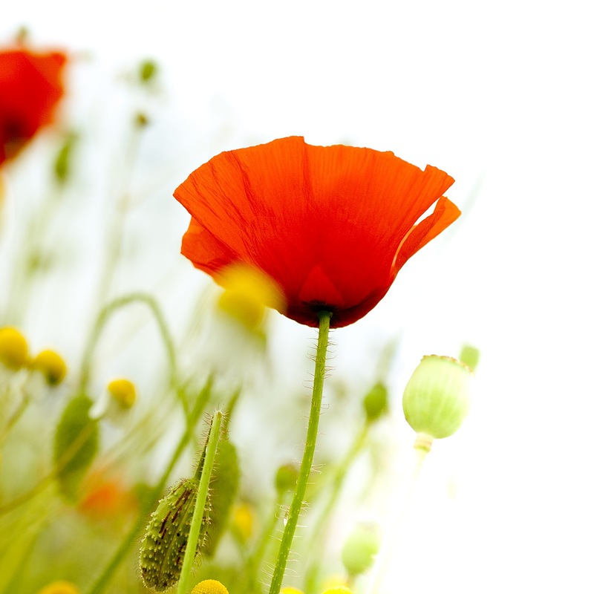

Описание работы:

Чтобы изготовить модель цветка полевого мака нужно:

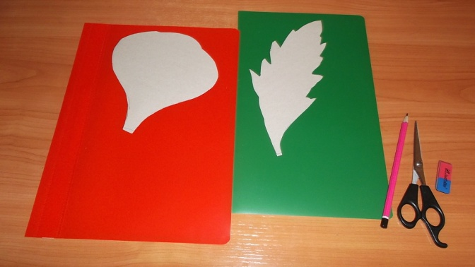
- Изготовить трафареты лепестков, листа и рыльца полевого мака.
- Обвести по трафаретам и вырезать части цветка:
4 лепестка красного цвета; 1-2 зелёных листьев, рыльце пестика
зелёного цвета и два небольших зелёных овала для бутона (на глаз).

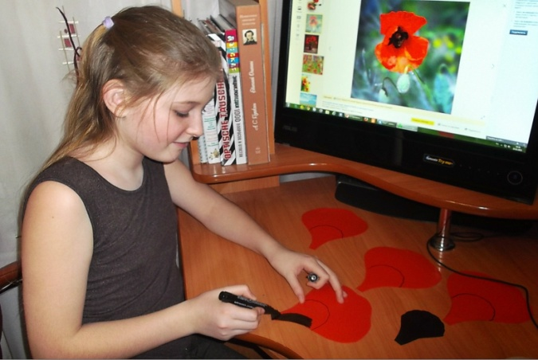
5.Закрасить нижнюю часть лепестка мака чёрным маркером.
6. Обрезать концы рыльца одинаковыми волнами и нарисовать
на нём характерные линии.

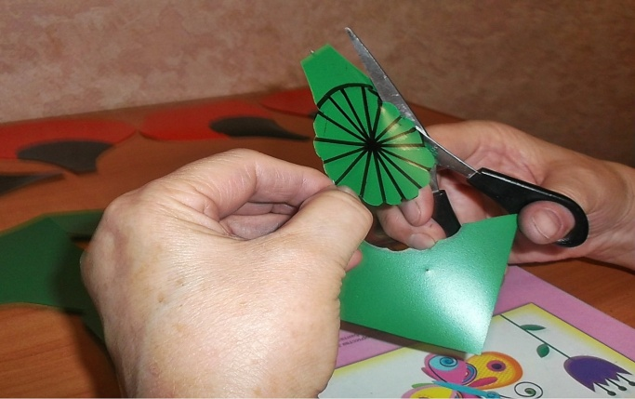

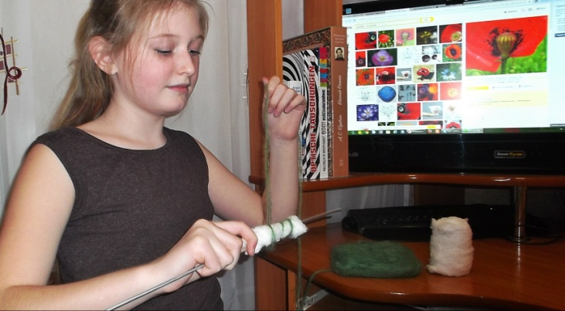
7. Обвить верхний конец проволоки ватой, а затем, поверх ваты
мохеровыми нитями, заранее, сложенными в 3 раза.

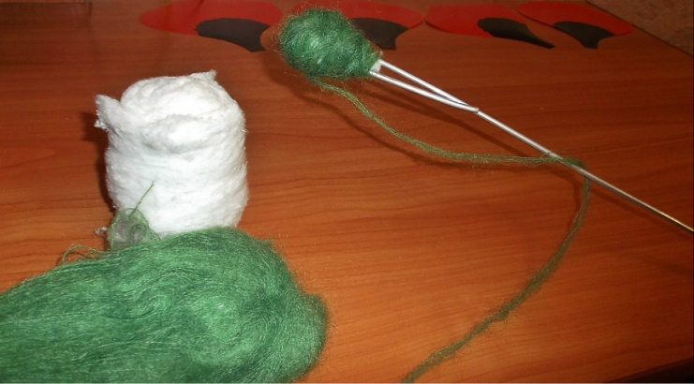
8. Придать будущему пестику округлую форму и закрепить нитку
на проволоке.
9. Вырезать у рыльца пестика 1 дольку, чтобы клеем закрепить
его в форме шляпки.
10. Наклеить «шляпку» на пестик.

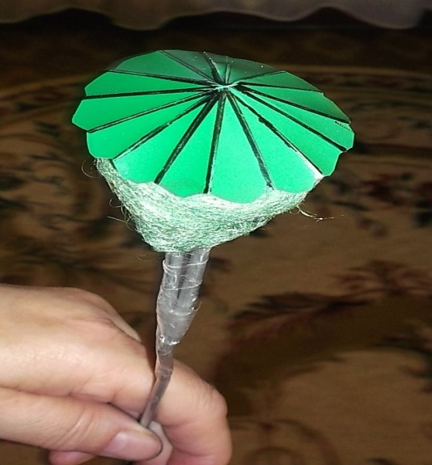

11.Прожелатинить длинную чёрную тесьму, после чего
сложить её по 15-20 см, для того, чтобы сделать тычинки.
12. Нарезать тычинки из накрахмаленной тесьмы.
13. Намазать кончики тычинок клеем и обмакнуть в манку.

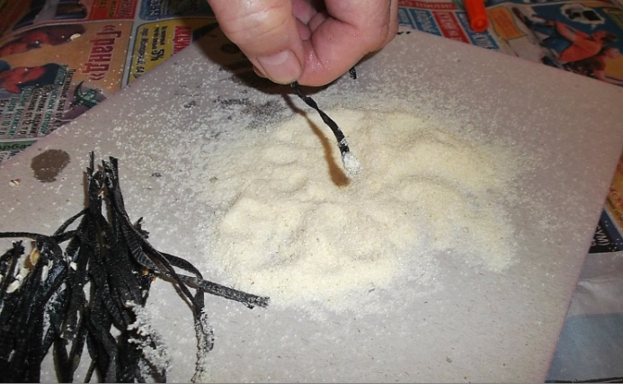

14. Распределить тычинки вокруг пестика, закрепив резинкой.

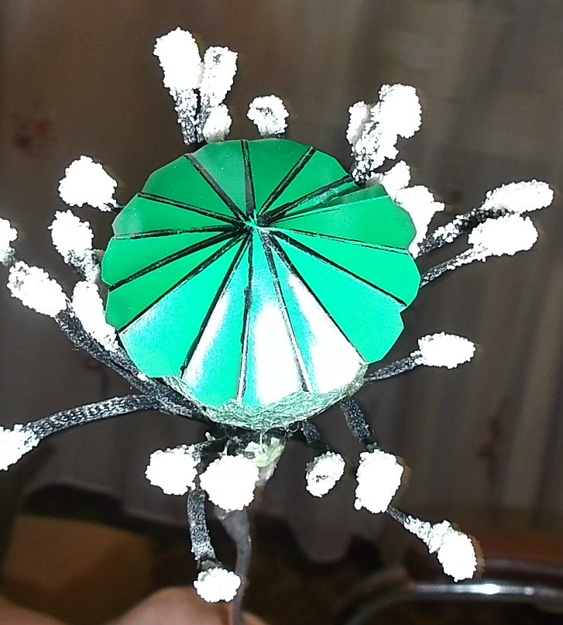

15.Попарно расположить лепестки вокруг пестика с тычинками, закрепляя их мохеровой пряжей на цветоножке. Обмотать нитями всю цветоножку, периодически обмазывая проволоку клеем. Согнуть конец цветоножки вверх для того, чтобы расположить на неё будущий бутон.

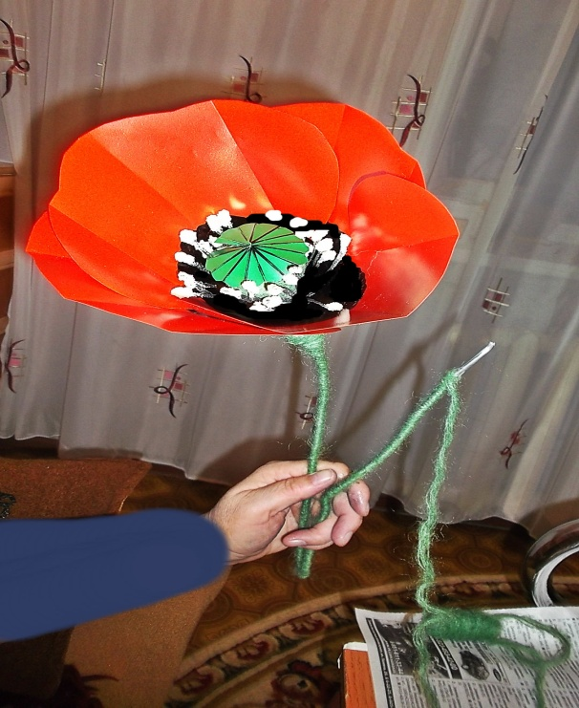

16. Намазать два небольших зелёных овала клеем и обмотать мохеровыми нитками для бутона.

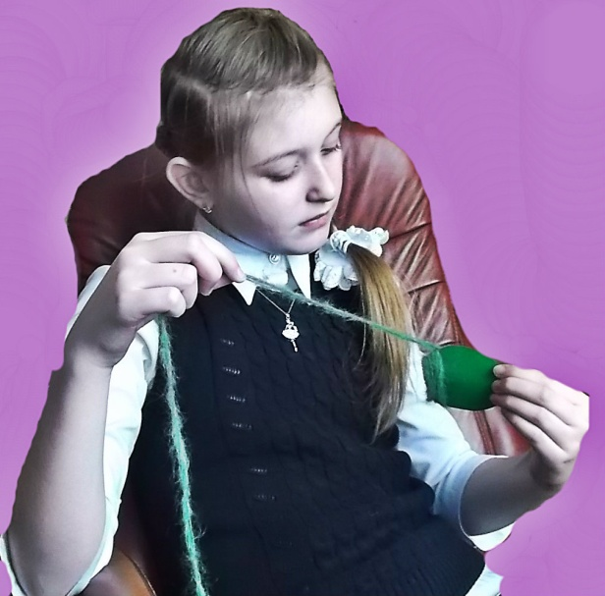

17.Соединить часть овалов мохеровыми нитками, формируя не раскрывшийся бутон и закрепить на стебле. Вставить в образовавшуюся «чашечку» красную ткань, имитируя лепестки будущего цветка.

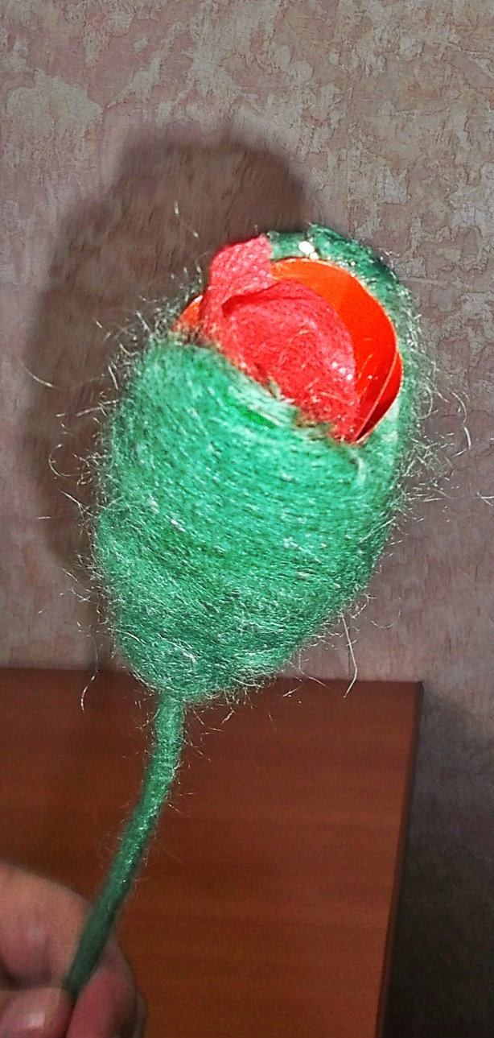
18. Заклеить лист на цветоножке. Вставить в подставку чёрный пластилин, чтобы сделать её более тяжёлой. И вставить готовый цветок в подставку.

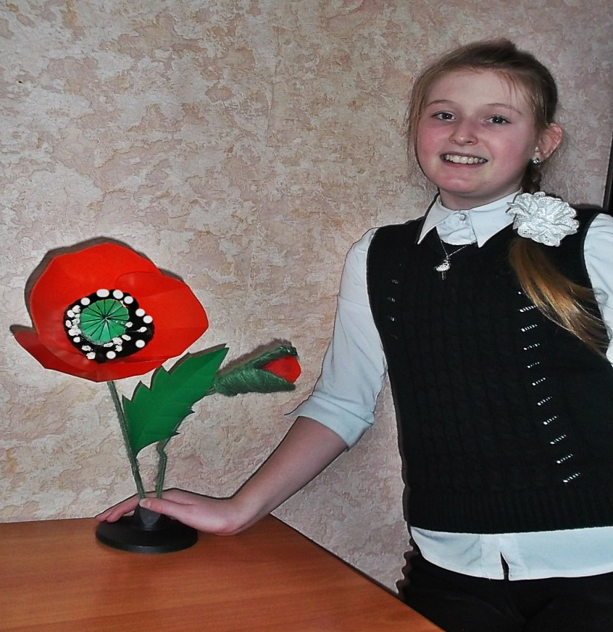

Практическая значимость:
Я с удовольствием делала этот проект, чтобы лучше узнать строение цветка, развить моторику рук и умственную деятельность, улучшить память, помочь ученикам на уроках биологии лучше понять тему «Строение цветка» с помощью моей модели, и потому что это интересно!
Вывод: В результате работы я изучила строение цветка «Семейства маковых»; формулу цветка Полевого мака *Ч2 В2+2 Т∞ П1;
узнала много интересного о Маке полевом, например, что цветки Полевого мака опыляются насекомыми, так как имеют яркую окраску; что Мак полевой является однолетним травянистым растением, до одного метра высотой. И листья у мака рассеченные, острозубчатые.

